Exercise 03 — Ключевые сценарии ролей

1. КЛЮЧЕВЫЕ СЦЕНАРИИ ОСНОВНЫХ ПРОЦЕССОВ (описания)

Роль: МЕНЕДЖЕР
1. Управление расписанием (UC02)
"Менеджер открывает расписание → добавляет/редактирует слоты → проверяет доступность → подтверждает изменения → система обновляет слоты и уведомляет клиентов"
2. Регистрация клиента по телефону (UC04)
"Клиент звонит → менеджер вводит ФИО+телефон → система генерирует пароль → SMS клиенту → клиент зарегистрирован"
3. Обработка бронирований
"Просмотр списка бронирований → смена статусов (выполнено/отменено) → расчет оплаты → передача в бухгалтерию"

Роль: МАСТЕР
1. Просмотр своего расписания
"Мастер входит → видит только свои слоты → детальный просмотр бронирований → отметка выполнения услуги"
2. Просмотр отзывов о себе
"Мастер входит → раздел отзывы → фильтр по своим услугам → анализ обратной связи"

Роль: КЛИЕНТ
1. Запись на услугу (UC03 основной путь)
"Клиент заходит → выбор услуги → выбор мастера → выбор свободного слота → подтверждение → SMS с записью"
2. Регистрация (UC01)
"Клиент вводит телефон+ФИО → проверка уникальности → ввод пароля → SMS подтверждение → вход в кабинет"
3. Оставить отзыв
"После услуги → форма оценки 1-5 → комментарий → сохранение → спасибо за отзыв"

2. СХЕМЫ ЗАДАЧ ОСНОВНЫХ ПРОЦЕССОВ

Менеджер: Управление расписанием
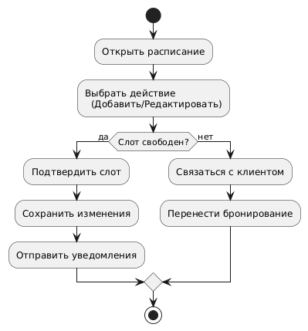

Мастер: Просмотр расписания
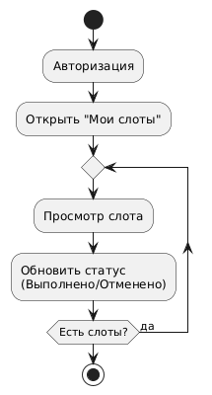

Клиент: Запись на услугу
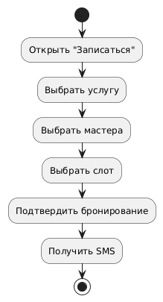

3. КЛЮЧЕВЫЕ СЦЕНАРИИ ЭКРАННЫХ ФОРМ
1. МЕНЕДЖЕР: Управление расписанием (UC02)

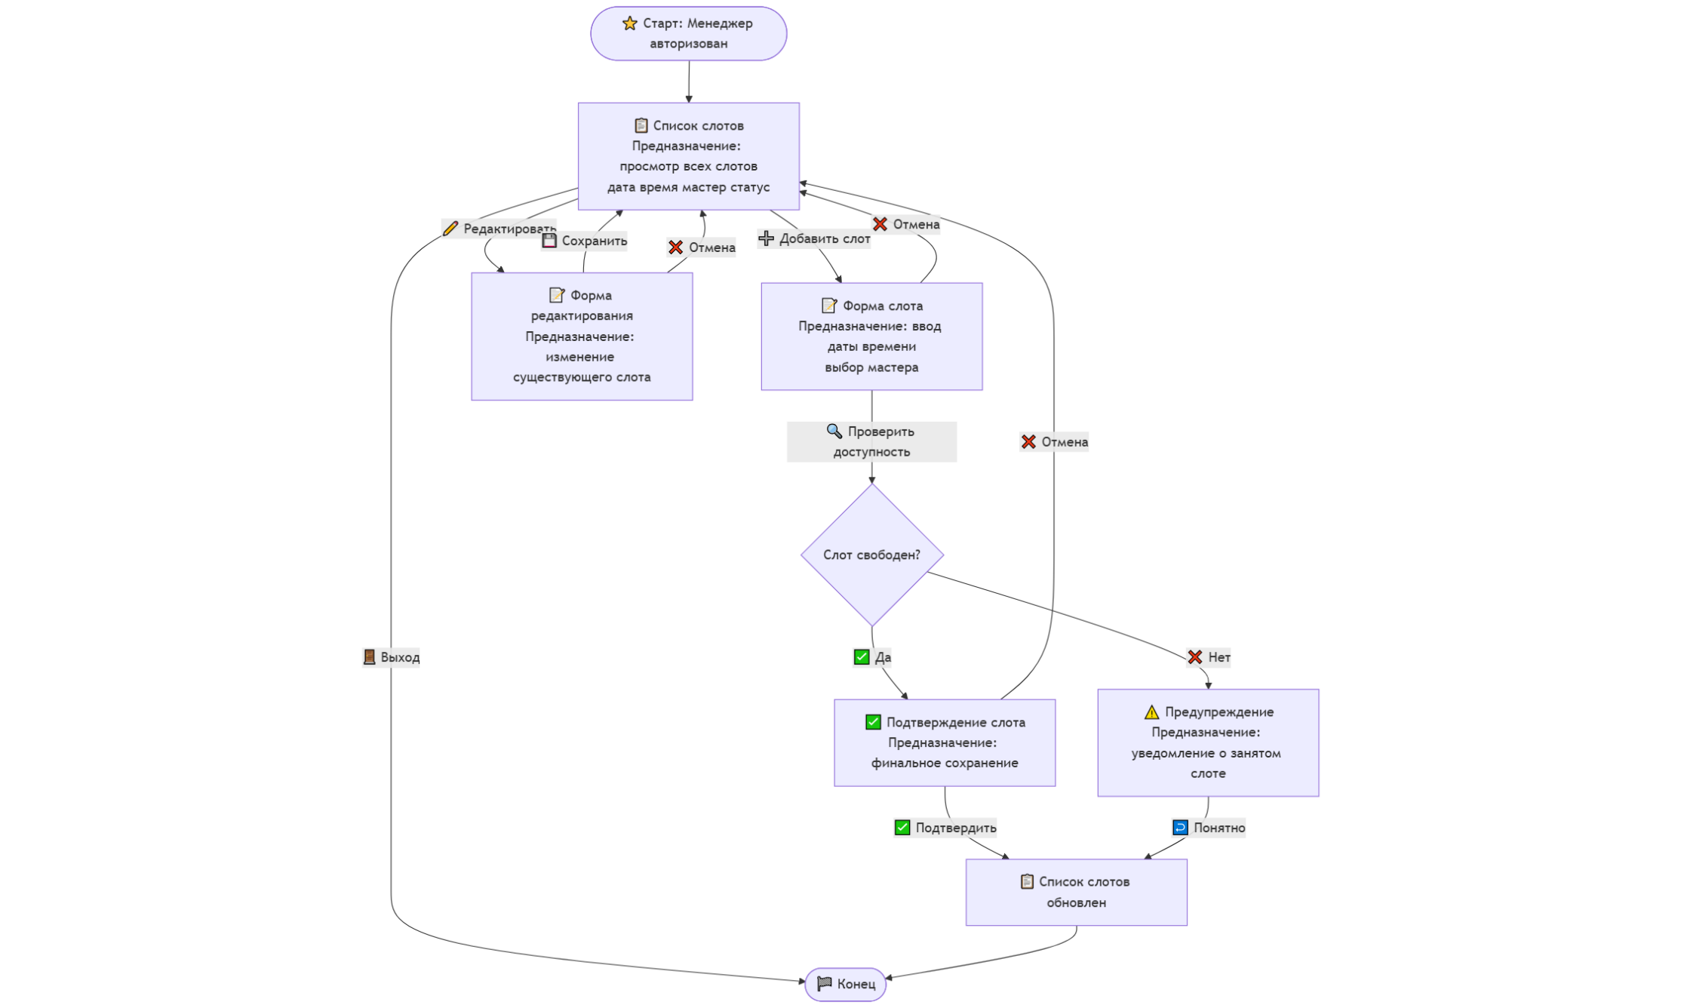
2. МЕНЕДЖЕР: Регистрация клиента (UC04)
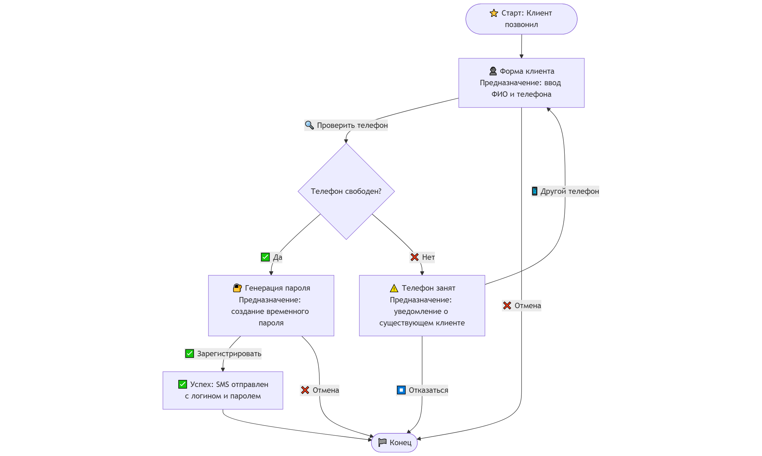

3. МАСТЕР: Просмотр расписания

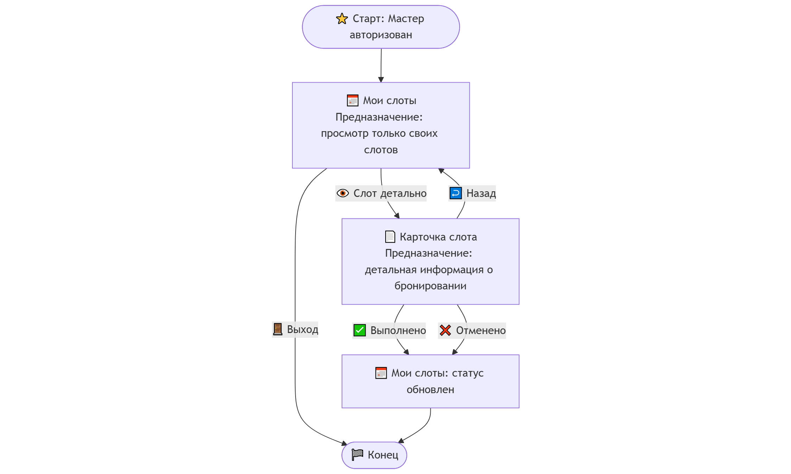
4. КЛИЕНТ: Запись на услугу (UC03)

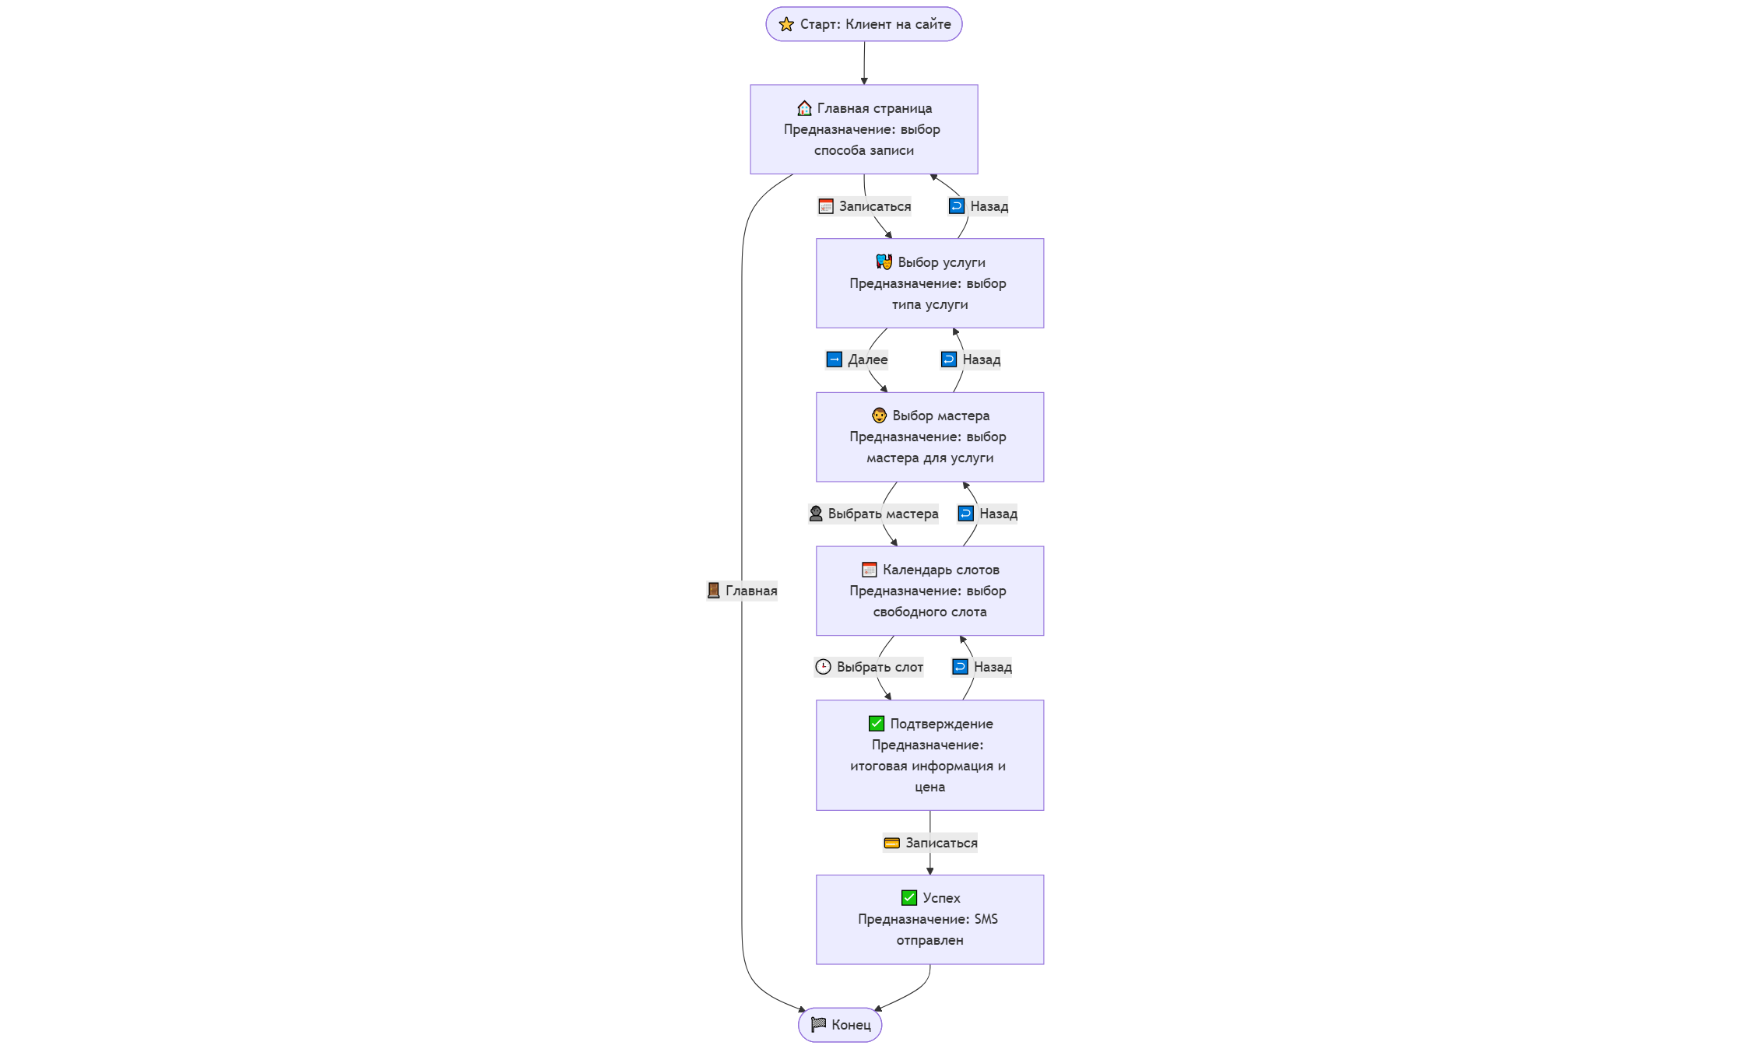
5. КЛИЕНТ: Регистрация (UC01)
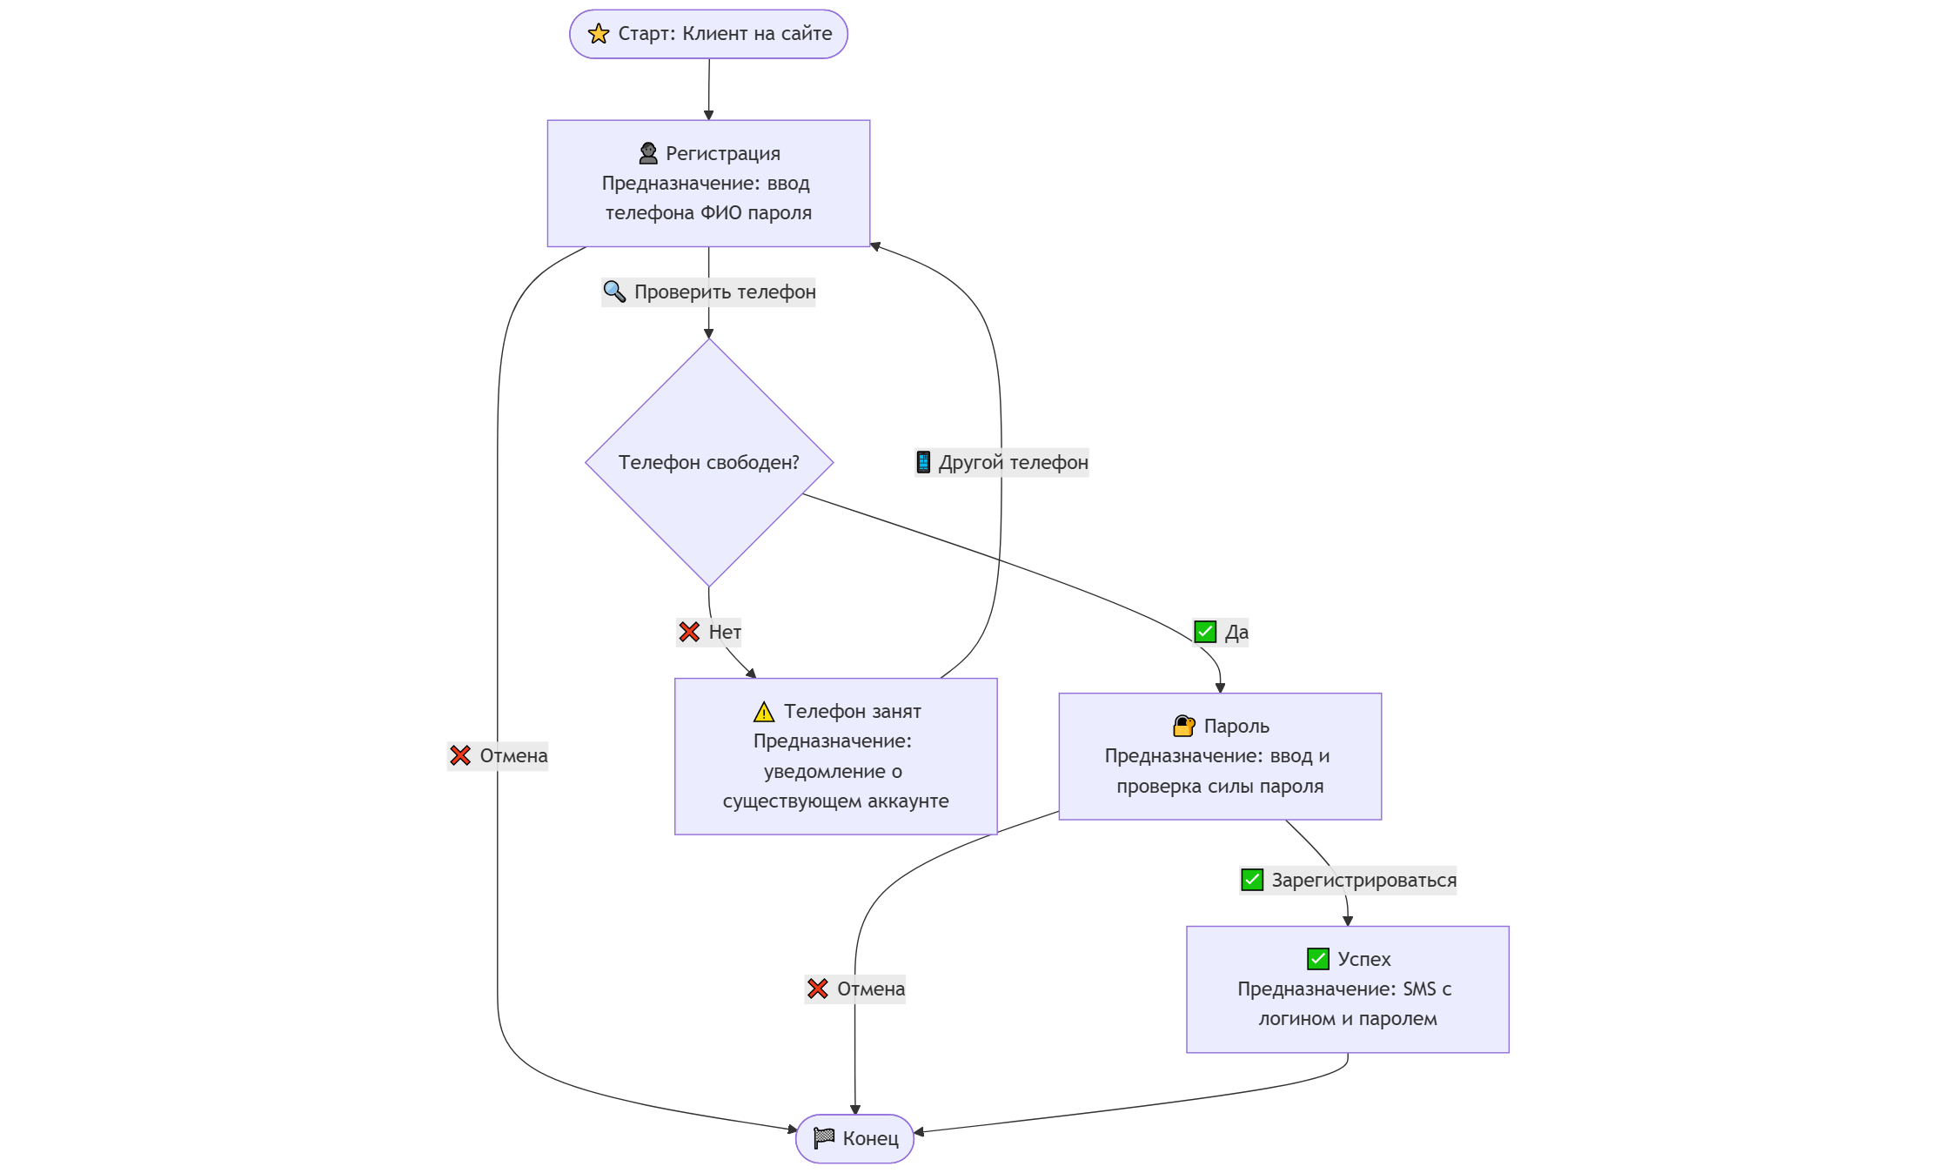

6. КЛИЕНТ: Отзыв
